Schomburg ASODUR-SG3-superfast, Epoxidharz-Schnellgrundierung, multifunktionell

SCHOMBURG

Eigenschaften

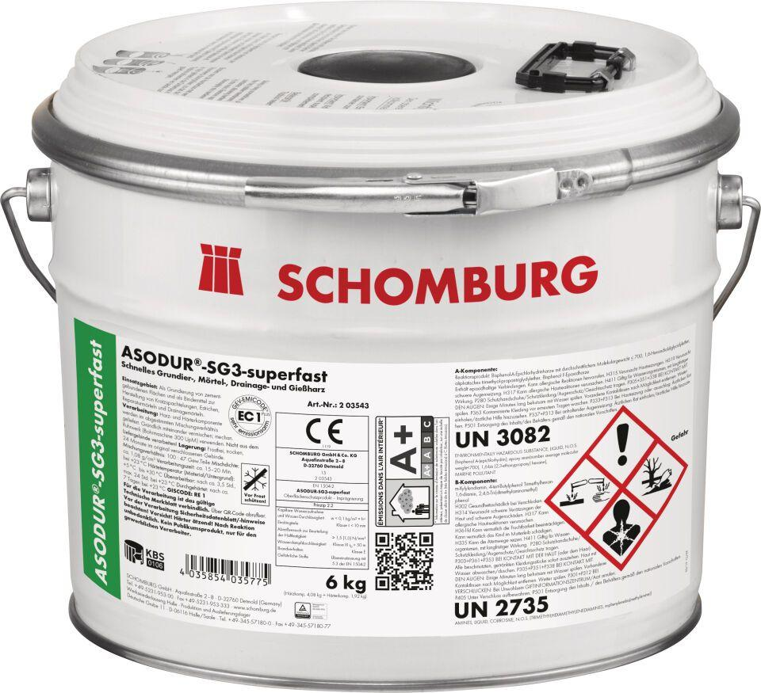

Bindemittelbasis

Reaktionsharz

Dichtheit

wasserdicht

Farbton

transparent

Produkt

Grundierung

Werkstoff

Epoxidharz

Brandverhalten

Efl

Lösemittelhaltigkeit / Wasserverdünnbarkeit

emissionsarm, lösemittelfrei